ESTUDO DA ADSORÇÃO DE CROMO (VI) EM BIOMASSA DE CANA-DE AÇÚCAR E FIBRA DE COCO PARA TRATAMENTO DE RESÍDUOS LABORATORIAIS

Ailton José Moreira^{(1)*}; Juliana Albino^{(2)*}; Karina Rodrigues Marchiori^{(3)*} ; Mariane Albino^{(4)*}; Natalia Souza Ferreira^{(5)*}

^{(1)*}Professor; ajmoreira@fiemg.com.br; ^{(2)*}Estudante; Juuh_albino@hotmail.com; ^{(3)*}Estudante; ka_marchiori@hotmail.com; ^{(4)*}Estudante; maah_albino23@hotmail.com; ^{(5)*}Estudante; nataliasouza_f@hotmail.com. *Serviço Nacional de Aprendizagem Industrial - Centro Tecnológico do Setor Alimentício “Alice de Podestá Navarro Vieira” – SENAI CTSA, Poços de Caldas – MG.

RESUMO – Solução de Cr⁶⁺ 30mg.L⁻¹ foram submetidas a ensaios de adsorção junto as biomassas de fibra da casca de coco e bagaço da cana-de-açúcar, ambas coletadas junto ao comércio local do município de Poços de Caldas – MG, apresentando taxa de remoção de Cr⁶⁺ da ordem de 98% e 40% respectivamente no período de 7 dias e 2 g das respectivas biomassas. Estudos sobre a influência do pH no processo também foram executados, apresentando taxas de remoção de Cr⁶⁺ da ordem de 83% e 23% para as biomassas de fibra da casca de coco e bagaço da cana-de-açúcar, respectivamente, sendo os estudos nesta etapa executadas no período de um dia e massa constante de 2 g para as respectivas biomassas. As taxas de remoção citadas se deram junto ao pH de 2 que apresentou-se mais eficiente para ambas as biomassas, demonstrando que as otimizações dos processos de adsorção são passíveis de serem alcançados com ajustes nos valores de pH. Uma vez já definido que as respectivas biomassas são resíduos industriais que vem sendo estudadas para reutilização em outros processos, os resultados obtidos demonstram elevado potencial para a fibra da casca de coco, cuja qual pode ser utilizada em sistemas de filtração adsortiva para tratamento do respectivo metal pesado (Cr⁶⁺), podendo o mesmo ser aplicável tanto em laboratórios didáticos, de análises ambientais quanto demais atividades industriais geradoras do respectivo resíduo.

Palavras-chave: Cromo Hexavalente. Adsorção. Resíduo. Biomassa.

Introdução
O Cromo é um metal pesado que tem sua importância atribuída como micronutriente essencial nos organismos humanos, porém, quando em excesso, sua ação é devastadora, já que sua forma hexavalente tem demonstrado elevado potencial mutagênico. Alguns estudos atribuem esta capacidade ao seu potencial oxidante, além da fácil penetração nos organismos humanos (Freitas, 2006). É também utilizado em inúmeras atividades industriais, dentre as principais as indústrias de galvanoplastia e as indústrias de couro, que se utilizam do processo conhecido como curtimento para aumentar a vida útil do material. Além das indústrias já citadas, o cromo é constituinte essencial em inúmeros processos químicos, fazendo parte ainda, da constituição de inúmeras ligas metálicas (Silva, 2001).
Destaca-se também, a utilização da respectiva substância em inúmeros laboratórios didáticos, uma vez que o aumento de vagas nos cursos de nível técnico e superior nos últimos anos tem demandado quantidades cada vez maiores do respectivo composto em aulas práticas, gerando deste modo significativa quantidade de resíduos laboratoriais, que muitas vezes não tem recebido devida atenção quanto ao tratamento e descarte, mas que em âmbito somático geral causa inúmeros impactos econômicos, ambientais e à saúde quanto não tratados adequadamente.
Diferentemente de compostos orgânicos que podem ser mineralizados por processos químicos ou biológicos, os compostos metálicos não são passíveis de degradação, podendo apenas ter seu grau de toxicidade diminuída em função de seu estado de oxidação e removida dos corpos receptores por processos de transferência de fase.
O tratamento mais comum para remoção de Cr (VI) em efluentes é a redução utilizando outros compostos químicos, como ozônio, bissulfito de sódio, dentre outros agentes redutores, seguido para a posterior etapa de precipitação em meio alcalino (Bakalian, 2012). Estes tipos de tratamento nem sempre são os mais convenientes, uma vez que a inserção de novos compostos ao efluente a ser tratado pode ocasionar o surgimento de espécies ainda mais tóxicas.
Outro aspecto de grande importância que vem sendo estudado, é a capacidade de adsorção do cromo em diferentes tipos de biomassa, uma vez que estudos têm demonstrado que Cr (VI) e/ou Cr (III) tem sido encontrado em vários ecossistemas em quantidades que o caracterizam como contaminante (Franco & Jardim; Filho et. al, 2011).
Trabalhos revelam que a capacidade adsorvente está intimamente ligada a estrutura do material adsorvente, como a presença de grupos polares, capazes de interagir com o íon Cr³⁺ e/ou Cr⁶⁺, influência do pH no processo, além da superfície de contato e tempo de contato (Seolatto, 2005; Silva et. al, 2012; Souza et. al, 2012).

Material e Métodos
Ensaios de adsorção com solução de Cr⁶⁺ 30mg.L⁻¹ foram executados utilizando biomassa de cana-de açúcar e fibra verde da casca de coco, sendo as biomassas coletadas no comercio local da cidade de Poços de Caldas – MG e a solução de Cr⁶⁺ preparada a partir da dissolução de dicromato de potássio em água deionizada. Após coletadas no comercio local as biomassas foram trituradas em liquidificador Arno Magiclean MAG1 50-60Hz, 450W, lavadas em água corrente e secas ao sol.
Massas de 0,05g – 0,1g – 0,5g – 1g e 2g das respectivas biomassas foram pesadas em copos descartáveis de 180mL e balança analítica Quimis Q-500L210C, sendo transferidas aos mesmos, 50mL de solução de Cr⁶⁺ 30mg.L⁻¹, permanecendo a mesma em repouso por período de 1(um) ou 7(sete) dias.
As amostras após período de adsorção foram filtradas em sistema de filtração simples e o cromo quantificado através do método proposto por Costa et. al, 1999, utilizando-se espectrofotômetro HACH DR 5000.
Estudo da influência do pH nos ensaios de adsorção foram executados para a massa de 2,0g de cada biomassa, sendo na respectiva etapa avaliados os valores de pH correspondente a 2, 4, 7 e 9, medidos em pHmetro de bancada Químis Q400AS 10W e ajustados com solução 0,1mol.L⁻¹ de NaOH e 0,1mol.L⁻¹ de HCl.

Resultados e Discussão
Construiu-se curva de calibração para quantificação de cromo total de acordo com o método proposto por (Costa et. al, 1999), sendo as soluções padrões, após preparadas, representadas pela Figura 1 - A e a curva de calibração representada pela Figura 1 - B. O coeficiente de correlação linear R² apresentou valor correspondente a 0,9983, sendo o mesmo considerado satisfatório para os propósitos do respectivo trabalho.

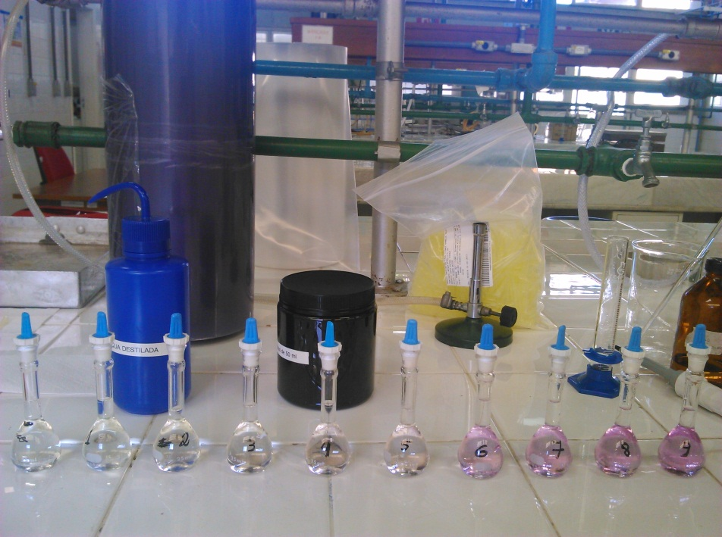
1 - A
1 - B

Figura 1. Soluções padrões de Cr (1 – A) e curva de calibração (1 – B).

A partir do gráfico constante na Figura 1 – B, obteve-se a equação da reta representada pela equação 1, posteriormente utilizada em todas as determinações quantitativas de Cr (total) para fins de avaliação da eficiência nos ensaios de adsorção.

[Cr](mgL⁻¹) = (Abs. + 0,00273)/0,00724 equação 1

OBS: O método proposto por (Costa et.al, 1999), é aplicável a quantificação de cromo total, porém, no respectivo ensaio quantifica-se cromo hexavalente de modo indireto, uma vez que nos procedimentos utilizou-se apenas Cr⁶⁺.

A Figura 2 representa as amostras de biomassa utilizadas nos ensaios de adsorção após processadas.

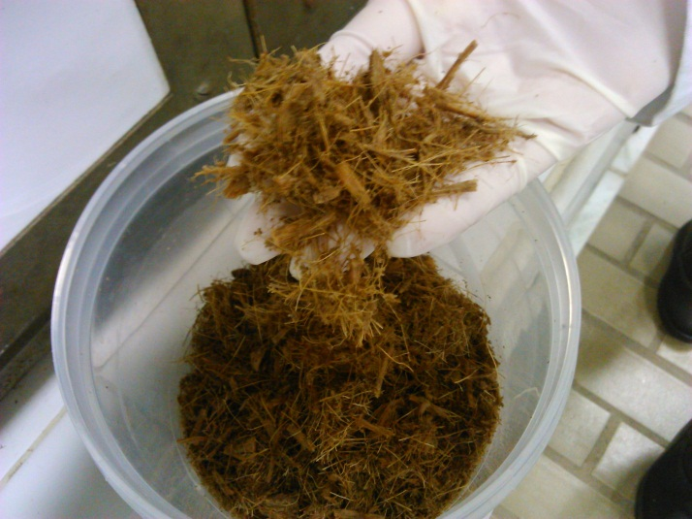
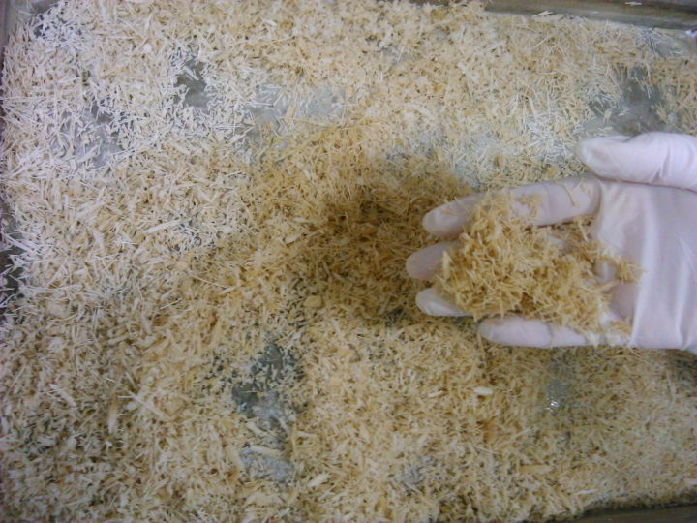
2 - A
2 - B

Figura 2. Biomassa de fibra de coco (2 – A) e cana-de-açúcar (2 – B).

Os ensaios de adsorção executados no período de 7 (sete) dias para as amostras de biomassa de fibra da casca de coco resultaram nos gráficos constantes na Figura 3 – A e 3 – B os quais evidenciam elevada capacidade de adsorção do cromo hexavalente junto a fibra da casca do coco.

3 - A
3 - B

Figura 3. Adsorção de Cr⁶⁺ em função da massa de fibra da casca de coco (3 – A), eficiência de remoção (%) em função da massa de fibra da casca de coco (3 – B) para o período de 7 (sete) dias.

Os resultados obtidos nos estudos de adsorção de Cr⁶⁺ encontram-se em consonância com dados obtidos na literatura, onde segundo (Silva et. al, 2012) o potencial de adsorção encontra-se intimamente vinculada a grupos altamente polares como por exemplo os grupos hidroxila (OH), presentes na estrutura da celulose e lignina (Figura 4), componentes majoritários na estrutura das fibras da casca de coco. Ainda segundo (Monteiro et. al, 2009) os sítios ativos presentes na estrutura da fibra da casca de coco encontram-se atribuídas aos grupos hidroxila e carbonila presentes na mesma, sendo os responsáveis pela capacidade adsortiva do material junto aos poluentes, neste caso o Cr⁶⁺.
A Figura 4 representa a estrutura da Celulose (4 – A) e Lignina (4 – B) componentes majoritários nas mais variadas estruturas vegetais, as quais evidenciam os grupos polares responsáveis pela capacidade de adsorção de poluentes frente as diferentes biomassas.

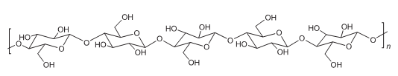
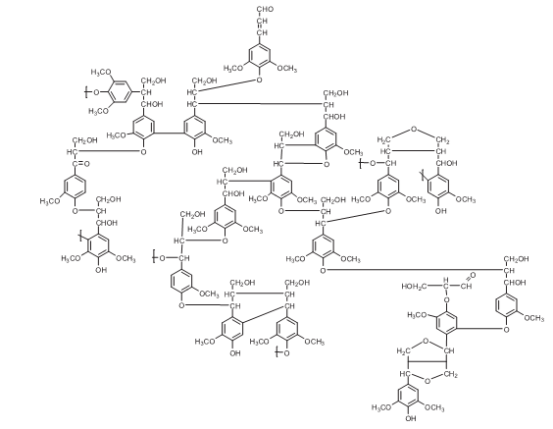
4 - A
4 - B

Figura 4. Observação dos sítios ativos (adsorventes) nas estruturas da celulose ( 4 – A) e lignina ( 4 – B) (Fonte: Quim. Nova,Vol. 35, No. 5, 1004-1010, 2012).

Os ensaios de adsorção executados para as amostras de biomassa de bagaço da cana-de açúcar no período de 7 (sete) dias, resultaram nos gráficos constantes na Figura 5 – A e 5 – B os quais evidenciam baixa capacidade de adsorção do cromo hexavalente junto a biomassa do bagaço da cana-de-açúcar.
5 - A
5 - B

Figura 5. Adsorção de Cr⁶⁺ em função da massa de bagaço da cana-de açúcar (5 – A), eficiência de remoção (%) em função da massa de bagaço da cana-de açúcar (5 – B) para o período de 7 (sete) dias.

Os resultados de adsorção observados para a biomassa do bagaço da cana-de-açúcar também evidenciam a capacidade da mesma em adsorver o Cr⁶⁺, porém com eficiência bem menor que a biomassa da fibra da casca de coco. Ressalta-se no respectivo ensaio que para a quantidade de biomassa do bagaço da cana-de-açúcar correspondente a 2g a filtração não apresentou-se muito eficiente, sendo observada pequenas partículas suspensas que provavelmente contribuíram para resultados insatisfatórios nos processos de adsorção.
Uma vez que a biomassa do bagaço da cana-de-açúcar apresenta assim como a fibra da casca do coco, celulose e lignina como componentes majoritários, temos que os processos de adsorção novamente encontram-se atribuídos aos sítios ativos provindos dos grupos hidroxila e carbonila presente nas respectivas estruturas que devem apresentar características específicas para as diferentes biomassas, o que influencia nas diferentes capacidades de adsorção do Cr⁶⁺.
Estudos de avaliação do pH nos processos de adsorção foram executados para a biomassa da fibra da casca de coco no período de 1 (um) dia e massa fixa de 2g, sendo os resultados constantes na Figura 6.
6 - A
6 - B

Figura 6. Adsorção de Cr⁶⁺ em função do pH da solução (6 – A), eficiência de remoção (%) em função do pH (6 – B) para o período de 1 (um) dia e massa de fibra de coco equivalente a 2 (dois) gramas.

O estudo do pH junto ao processo de adsorção evidencia a significativa influência do mesmo junto a eficiência de adsorção, uma vez que taxas de remoção Cr⁶⁺ de 88% foram observadas para solução contendo pH=2, enquanto em pH=7 e 9, as taxas de remoção foram de 27% e 33% respectivamente.
Considerando que o Cr⁶⁺ é um agente oxidante, trabalhos relatam que o mesmo pode ser reduzido por meio da ação dos diferentes tipos de biomassas a Cr³⁺, alterando deste modo a estrutura do material biossorvente (Pino, 2005). Os resultados indicam que o pH em meio ácido proporciona a ativação dos sítios adsorventes, elevando a eficiência do processo a patamares altamente significativos.
Estudos de avaliação do pH nos processos de adsorção foram executados para a biomassa do bagaço da cana de açúcar no período de 1 (um) dia e massa fixa de 2g sendo os resultados constantes na Figura 7.

7 - A
7 - B

Figura 7. Adsorção de Cr⁶⁺ em função do pH da solução (7 – A), eficiência de remoção (%) em função do pH (7 – B) para o período de 1 (um) dia e massa de bagaço de cana-de-açúcar equivalente a 2 g.

Os gráficos constantes na Figura 7 evidenciam a influência positiva que a acidez da solução tem junto ao processo de adsorção de Cr⁶⁺ perante a biomassa do bagaço da cana-de-açúcar, assim como verificado para a biomassa da fibra da casca de coco. Destaca-se porém, que a eficiência de adsorção não superou o valor de 23%, estando muito abaixo da eficiência observada para a fibra da casca de coco que gira em torno de 88% nas mesmas condições experimentais.

Conclusões
A utilização de biomassa da fibra da casca de coco apresenta significativo potencial para aplicação em sistemas de tratamento de Cr⁶⁺ através da filtração adsortiva, uma vez que valores de remoção de 83% foram alcançados no período de 1 (um) dia de adsorção, massa de 2g de fibra da casca de coco e pH=2. A otimização do processo ainda é passível de obtenção, uma vez que parâmetros como área superficial, temperatura do processo e alteração nas características estruturais do material não foi abordado neste trabalho. Sendo todos os materiais utilizados de fácil acesso e baixo custo, seu desenvolvimento apresenta-se financeiramente viável, contribuindo ainda para a reciclagem e preservação ambiental através da pratica sustentável.

Agradecimentos


Referências Bibliográficas
Bakalian. A. M. C – Caracterização e tratamento do efluente de solução sulfocrômica utilizada em análise de solos – Dissertação de Mestrado, Santa Cruz do Sul, 2012.
Costa, et al. - Uso de irradiação de microondas na determinação espectrofotométrica de cromo com EDTA. Quím. Nova vol.22 n.2 São Paulo Mar./Apr. 1999
Filho, A. L. M.; Mota, A. K. M.; Cruz, C. C.; Matias, C. A. R; Ferreira, A. P. - Cromo hexavalente em peixes oriundos da Baía de Sepetiba no Rio de Janeiro, Brasil: uma avaliação de risco à saúde humana - Revista Ambiente & Água - An Interdisciplinary Journal of Applied Science, vol. 6, núm. 3, 2011.
Franco, D. V., Jardim, W. F., Redução de Cromo Hexavalente em solo contaminado utilizando-se diferentes agentes redutores, 30ª Reunião da Sociedade Brasileira de Química.
Freitas, T. C. M. O cromo na indústria de curtumes de Mato Grosso do Sul, Brasil: Aspectos ecológicos / Tânia Cristina Marchesi de Freitas; orientador: Petr Melnikov. 2006.
Monteiro. R. A. Boniolo, M. R. e Yamaura, M. Uso das fibras de coco na biossorção de chumbo em águas residuárias industriais, VI Congresso de Meio Ambiente da AUGM, UFSCAR, São Carlos - SP, 2009. Disponível em: http://www.ambiente-augm.ufscar.br/uploads/A2-060.pdf. Acessado aos 10/02/2015.
Seolatto, A. A. - Biossorção de Cromo e Níquel por biomassa da alga marinha Sargassum filipendula [Paraná] 2005. XVI, 82 p. 29,7 cm (PEQ/UEM, M.Sc., Engenharia Química, 2005).
Silva, Carlos Sergio da. Ecotoxicologia do cromo e seus compostos / Carlos Sergio da Silva, Maria de Fatima M. Pedroso – Salvador: CRA, 2001.
Silva, R. C. O., Oliveira, R., Rocha, R. D. C. – Utilização de casca de jabuticaba (Plinia sp.) como adsorventes na remoção de cromo (VI): Planejamento factorial, cinética e estudo de equilíbrio – Tecno-lógica, Santa Cruz do Sul, v. 16, n.1, p. 19-24, jan./jun. 2012.
Souza, J. V. T. M., Massocatto, C. L., Diniz, K. M., Tarley, C. R. T., Caetano, J., Dragunski, D. C. - Adsorção de cromo (III) por resíduos de laranja in natura e quimicamente modificados - Semina: Ciências Exatas e Tecnológicas, Londrina, v. 33, n. 1, p. 03-16, 2012.
Pino, G. A. H. Biossorção de Metais Pesados Utilizando Pó da Casca de Coco Verde (Cocos nucifera), Dissertação de Mestrado, PUCRJ, Rio de Janeiro, 2005.

